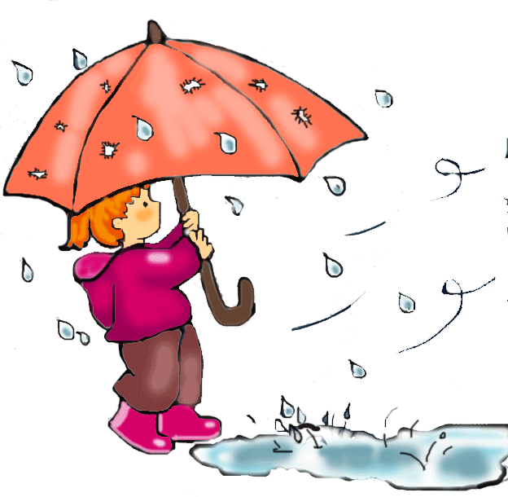
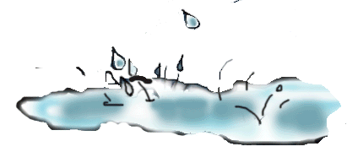
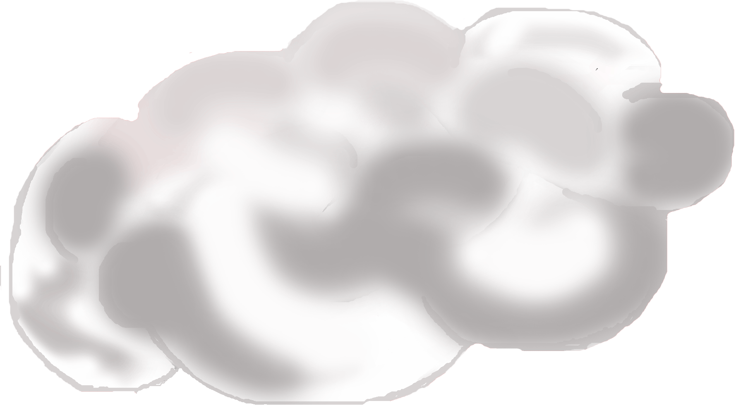
Mon parapluie avait un trou,
Et de sa toile, goutte à goutte,
Tombe le ciel dessus dessous,
Sous mes souliers et sur la route.

Chemin faisant, il a tant plu
Que j’ai semé dans chaque flaque
Un peu de ciel, dessous dessus,
Dans mon sillon qui flique-flaque !

Et depuis lors, un peu partout,
Chassés d’en haut du paysage
(le monde est sans dessus dessous)
c’est donc au sol que vont les nuages.

Mon parapluie avait un trou,
Et de sa toile, goutte à goutte,
Tombe le ciel dessus dessous,
Sous mes souliers et sur la route.

Chemin faisant, il a tant plu
Que j’ai semé dans chaque flaque
Un peu de ciel, dessous dessus,
Dans mon sillon qui flique-flaque !

Et depuis lors, un peu partout,
Chassés d’en haut du paysage
(le monde est sans dessus dessous)
c’est donc au sol que vont les nuages.

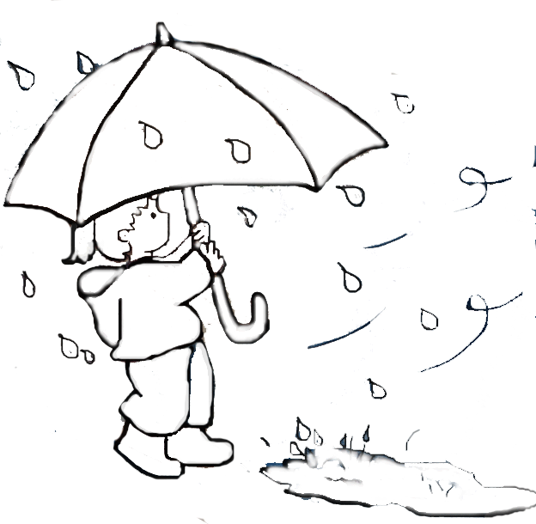
Mon parapluie avait un trou,
Et de sa toile, goutte à goutte,
Tombe le ciel dessus dessous,
Sous mes souliers et sur la route.

Mon parapluie avait un trou,
Et de sa toile, goutte à goutte,
Tombe le ciel dessus dessous,
Sous mes souliers et sur la route.

